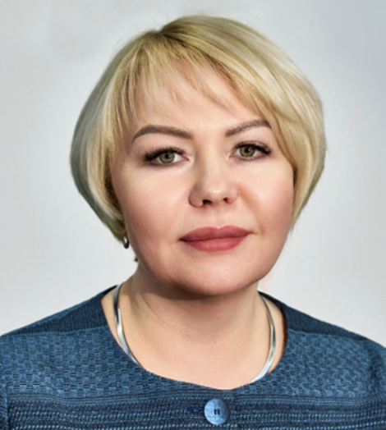
Габышева Людмила Константиновна
Исполняющий обязанности ректора

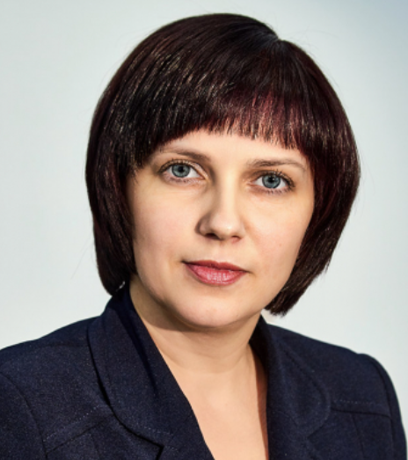
Кривоногова Анна Сергеевна
Проректор по образовательной деятельности, доцент

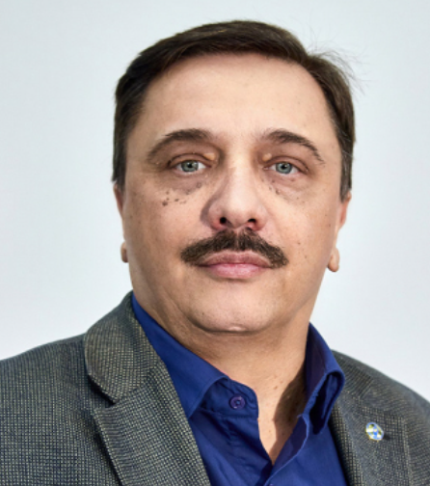
Банников Александр Владимирович
Советник ректора по международному сотрудничеству и связям с общественностью


Сикорская Яна Игоревна
Советник ректора по воспитательной работе и молодежной политике

Информация о руководителе филиала образовательной организации
Федеральное государственное автономное образовательное учреждение высшего образования «Нижнетагильский государственный социально-педагогический институт» | Жуйкова Татьяна Валерьевна

Информация о руководителях представительств образовательной организации
1 | Представительство РГППУ в г. Верхней Пышме | Бунтури Валерий Зурабович | директор
2 | Представительство РГППУ в г. Заречном | Вакантная должность | директор
3 | Представительство РГППУ в г. Магнитогорске | Васючкова Ольга Юрьевна | директор
4 | Представительство РГППУ в г. Березниках | Дегтянникова Ирина Юрьевна | директор
5 | Представительство РГППУ в г. Ирбите | Ломаева Елена Георгиевна | директор
6 | Представительство РГППУ в г. Талице | Овчинникова Галина Валериановна | директор

